Харун Віктор Романович, к.т.н, доцент кафедри технічної механіки, Івано-Франківський національний технічний університет нафти і газу,
м.Івано-Франківськ, ORCID ID: 0000-0003-1422-6003
ВИЗНАЧЕННЯ ФАКТОРІВ ВПЛИВУ НА ЯКІСТЬ ГРАВІЮВАННЯ ЛАЗЕРНИХ СО₂ ГРАВЕРІВ З СКЛЯНОЮ ТА МЕТАЛЕВОЮ ЛАЗЕРНОЮ ТРУБКОЮ
Лазерні гравери – це верстати з програмним управлінням, які чим далі знаходять широке застосування в різних галузях промисловості. Ці верстати можуть проводити різку і гравіювання різноманітних матеріалів: паперу, картону, дерева, пластиків а також металів [1]. На даний час досить розповсюджено є використання цих верстатів для гравіювання на камені, оскільки лазерний промінь формує зображення високої якості. Як правило для цього застосовують так звані СО₂ лазерні гравери. Їх назва походить від типу лазерної трубки яка працює на основі суміші газів, однією з складових якої є вуглекислий газ. Застосовують два основних види таких трубок: скляну та металеву рис.1.
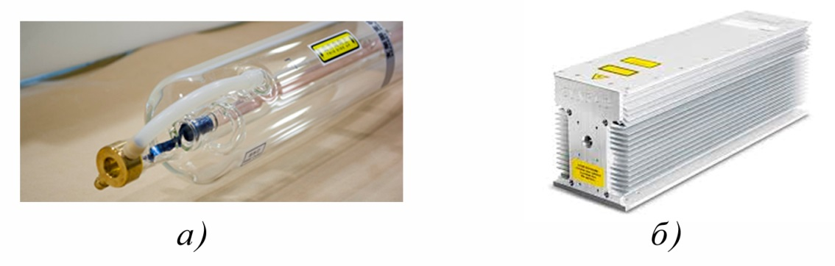
Рис.1 Лазерні трубки, які застосовуються в СО₂ лазерних граверах
а) – скляна лазерна трубка; б) – металева лазерна трубка
СО₂ скляна лазерна трубка [2] являє собою колбу зі скла, у якій є три внутрішніх контуру з того ж матеріалу. Зовнішній і внутрішній контури з'єднуються один з одним, заповнені газовою сумішшю, головні складові якого суміш газів - СO₂-N₂-He. У внутрішнього контуру є електрони (Катод, Анод), на них надходить електрострум з блоку живлення високої напруги, контрольованого системою управління. Зовнішній і внутрішній контури розділяє охолоджувач, він запобігає перегріванню лазерної трубки. Термін роботи лазерної трубки в сягає в середньому до 7 000 годин.
Скляна лазерна трубка є дешевшою приблизна в 5 раз від металевої аналогічної потужності, тому Українські фірми-виробники лазерних граверів переважно її використовують в якості джерела лазерного випромінювання.
Виробником лазерних граверів з металевою лазерною трубкою компанією GCC [3] визначено ряд переваг перед скляною лазерною трубкою, які стосуються гравіювання каменю:
- наявність повітряного охолодження металевої лазерної трубки;
- металева лазерна трубка підтримує режим фотогравірування з інтенсивністю кольору 256 відтінків сірого і автоматичною зміною вихідної потужності відповідно до рівня сірого кольору;
- скляна лазерна трубка має нестабільні параметри вихідної потужності. Нестабільна робота трубки може спричинити розфокусування лазера на декілька лазерних променів. В результаті ви отримаєте розпливчасту, зменшену і мінливу вихідну потужність лазерної трубки;
- скляна лазерна трубка дуже чутлива до механічних пошкоджень, а особливо до перепадів температур. Наприклад, навіть нетривала відсутність протоку охолоджуючої рідини внаслідок зупинки гідравлічного насосу в системі охолодження приводить до розтріскування скла і виходу її з ладу;
- при низьких температурах в приміщенні, в середині скляної лазерної трубки утворюється конденсат, а це може призвести до її швидкого виходу з ладу.
Враховуючи вище згадані переваги, при гравіювання на камені металевою лазерною трубкою отримаємо зображення які більш якісні ніж ті, що отримані скляною лазерною трубкою. Як приклад на рис.2 приведено зображення отримані за допомогою скляної та металевої лазерної трубки.
Встановлено, що основною перевагою лазерних граверів з металевою лазерною трубкою є можливість отримання більш контрастних зображень на яких більш глибоко передаються відтінки сірого кольору, а отже детально гравіруються мілкі деталі зображення.

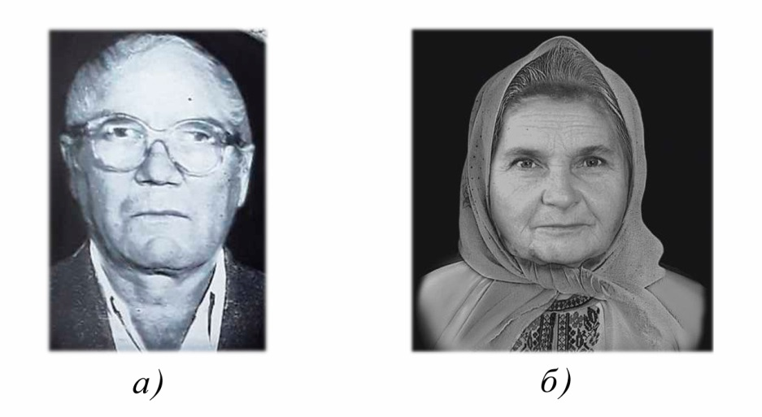
Рис.2 Зображення, отримані на верстатах
а) – скляна лазерна трубка; б) – металева лазерна трубка
Визначено ряд експлуатаційних факторів, які впливають на якість отриманих зображень на верстатах обох типів, на яких розміщені як скляні так і металеві лазерні трубки.
- Налаштування оптичної системи, а саме: дотримання необхідної фокусної відстані, перевірка паралельності виходу лазерного променя з трубки на всіх дзеркалах і на вході в лазерну головку, чистота дзеркал та фокусуючої лінзи.
- Правильне налаштування механічної системи переміщення лазерної головки, а саме: натяг зубчатих пасів переміщення напрямної лазерної головки вздовж осі У, натяг зубчатих пасів переміщення лазерної головки вздовж осі Х, знос пасів, , які спрягаються з зубчатими колесами розміщеними на крокових або серводвигунах, знос зубчатих коліс. Стан роликів лазерної головки, стан роликів, які підтримують напрямну лазерної головки.
- Тривалість експлуатації серво або крокових двигунів приводу, робото здатність підшипників, які розміщуються на роторі електродвигунів та підшипників роликових вузлів.
Невірне налаштування вищезгаданих факторів найчастіше приводить до виводу неякісного зображення, найбільш типовим прикладом якого є поява темних полос на зображенні (рис.3).
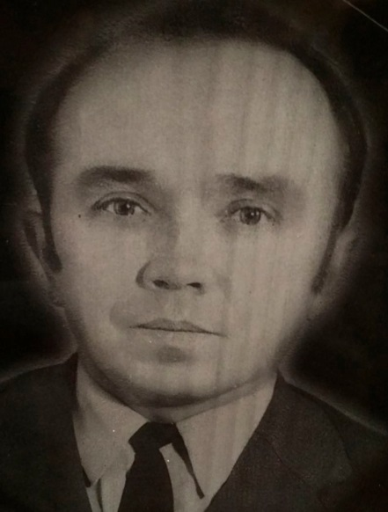
Рис.3 Зображення при невірному налаштуванні оптичної та механічної систем лазерного гравера

Література
- Можливості роботи лазерного гравера : веб-сайт.URL: https://mirstankov.com/uk/shop/poslugi/ (дата звернення: 02.03.2023)
- CO₂ лазерні трубки : веб-сайт.URL: https://prostocnc.com/zapchasti/dlya-lazernyh-stankov/lazernye-trubki/ (дата звернення: 04.03.2023)
- Importances of CO2 Laser Tubes and Laser Engravers: веб-сайт.URL: https://www.gccworld.com/knowledge.php?act=view&id=38 (дата звернення: 22.02.2023)

